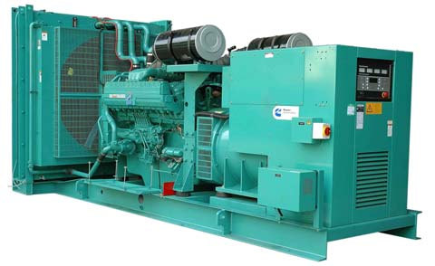

柴油发电机组
C1100 D5

发电机组的基本特征
康明斯发动机
- 重负载耐久型四冲程工业用水冷发动机
- 优越的瞬态响应特性
发动机
- 匹配2/3节距低电抗绕组
- H级绝缘
- 超强的短路承受能力
- 非线性负载电压波形畸变小
- 可承受100%额定功率下的负载一次性投入,符合NFPA110标准
- 永磁励磁系统(PMG)具有超凡的带电动机起动性能
机组性能参数
电压调节率
下列情况电压调节率均在±0.5%以内
- 功率因数在0.8(滞后)-1.0之间
- 从空载到满载之间,以任意稳定负载状况运行
- 从冷机到热机
- 转速下跌不超过4.5%
频率调节率
- 从空载到满载之间,频率同步
随机频率波动率
- 从空载到满载之间,以任意稳定负载状况下运行,最大值为±0.25%
电压波形
- 电路开路,最大总波形畸变为1.5%
- 三相平衡负载,最大总波形畸变5.0%
电话影响因数(TIF)
- 小于50
电话谐波因数(THF)
- 小于2%,符合BS4999第40部分标准
电磁影响
- 符合BS800标准,VDE等级在G和N之间
发动机性能参数
进气
- 涡轮增压
- 具有水冷的中冷器的涡轮增压
结构
- 锻刚曲轴,铸铁缸体和可更换的湿式缸套,每缸四气门
起动系统
- 24VDC马达,30A-40A充电电机
- 0℃时,盘车电流为640A-1800A
燃油系统
- 24VDC电磁阀燃油切断,双层旋转式燃油滤清器,电子调速器结合康明斯PT泵供油、直喷系统。机组配备双柔性连接管
滤清系统
- 干式空气滤清器
- 旋转型直流和旁通机油滤清器
- 旋转防腐蚀水滤清器
符合标准
- ISO3046、ISO8528
- BS4999、BS5000pt99、BS5514
- AS1359IEC34、UTE5100
- VDE0530、CSA A22.2
- CEMA 、NEMA MG1-22

发电机组型号 | kVA |  | kWe
 | 备用 | 常用 | 备用 | 常用
C1100 D5 | 1110 | 1000 | 888 | 800
技术参数
机组型号 | C1100 D5 | 转速 | 1500rpm
输出设置 | 380-440V 50HZ | 发电机电压调整率 | ±1.0%
常用功率 | 800kWe 1000kVA | 发电机绝缘等级 | H
备用功率 | 888kWe 1110kVA | 100%负载燃油消耗 常用 | 202L/H
发动机制造商 | 康明斯 | 100%负载燃油消耗 备用 | 224L/H
发动机型号 | QST30G4 | 润滑油容积 | 154L
缸数 | 12 | 底盘油箱容积 | 1700L
缸体类型 | V型 | 冷却液容积 | 302L
调速器 | 电子 | 排气温度-常用 | 565℃
吸气和冷却方式 | 涡轮增压 中冷 | 排气流量-常用 | 2750L/S
缸径×冲程 | 140mm×165mm | 最大排烟背压 | 51mm hg
压缩比 | 14.0:1 | 冷却空气量-散热器 | 18m³/s
排气量 | 30.48L | 进气量-发动机(常用) | 945L/s
最低冷起动温度 | 10℃ | 净最小进风面积 | 5.5m²
电池容量 | 254A/hr | 净最小排风面积 | 3.7m²
净常用功率输出 | 880kWm | 风扇压头 | 13mm Wg
净备用功率输出 | 970kWm | 发动机散热量(常用) | 105kWm
符合标准:ISO8528,ISO3046,BS5514
常用功率:指变动负载状况下的连续运行功率,每12小时允许1小时超载10%
备用功率:指紧急状态时,变动负载状况下的连续运行功率.
发动机功率与海拔高度关系:海拔高度1300-1525米以上,每升高300米,功率下降4%
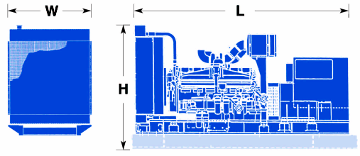
发动机功率与环境温度关系:环境温度40℃,温度每升高11℃,功率下降2%.

外型尺寸和重量
机组型号 | 发动机型号 | 长(MM) | 宽(MM) | 高(MM) | 净重(KG) | 湿重(KG)
C1100 D5 | QST30G4 | 4469 | 1755 | 2248 | 7488 | 7768

东莞市雅通机电设备有限公司
广东省东莞市樟木头镇宝山路段电讯大楼
电话:0769-38899867
传真:0769-87710622
E-mail:market@acton.cn
全国服务热线:400-1608-669

